**Bài 16.** [**Định dạng màu**](https://legiacong.blogspot.com/2023/06/css-10-inh-dang-mau.html)

Bài tập 3.1a:

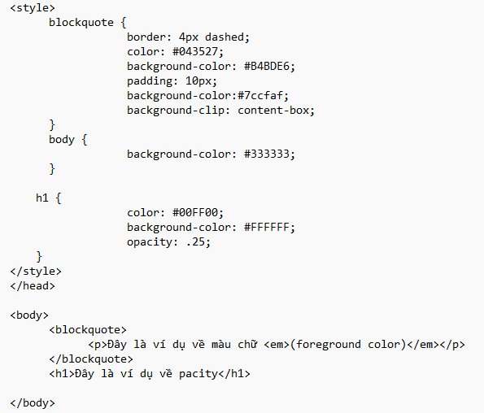

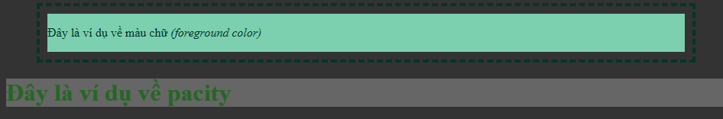

Bài tập 3.1b:

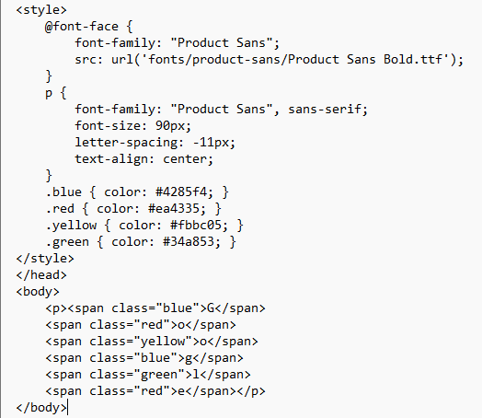

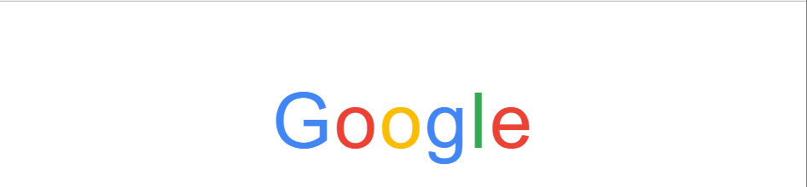

### **3.1.6 Câu hỏi ôn tập**

Câu 1. Phần tử p sẽ có chữ màu gì, với chỉ dẫn CSS sau: p { color: rgb(255, 0, 0); }

A. Xanh lá cây (green)

B. Xanh nước biển (blue)

C. Trắng

**D. Đỏ**

Câu 2. Chỉ dẫn CSS nào sau đây hợp lệ?

A. p { color: #4455GG; }

**B. p { color: rgba(255, 0, 255, .5); }**

C. p { color: rgb(255, 0, 256, .5); }

D. p { color: rgb(255, 0, 256); }

Câu 3. Chỉ dẫn CSS nào sau đây không hợp lệ?

A. p { color: #4455FF; }

**B. p { color: rgba(255, 0, 255, 2); }**

C. p { color: rgba(255, 0, 254, .5); }

D. p { color: rgb(0, 0, 0); }

Câu 4. Muốn giới hạn vùng nền chỉ gồm phần nội dung của phần tử, cần thiết lập giá trị cho thuộc tính background-clip là gì?

A. border-box

B. none

**C. content-box**

D. padding-box